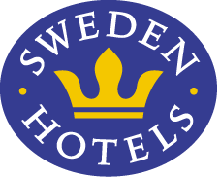

Pressmeddelande 7 november 2011

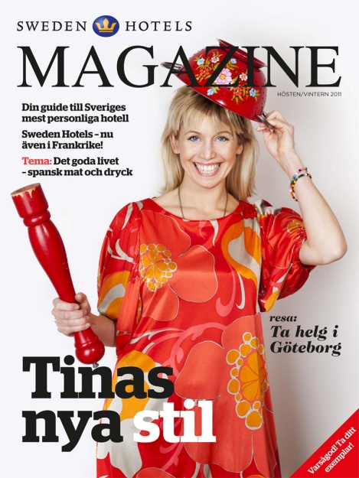
Nytt nummer av livsstilsmagasinet Sweden Hotels Magazine ute nu
Höstens nummer av Sweden Hotels Magazine handlar om mat och dryck i Sverige och utlandet. Personporträttet tillägnas Tina Nordström, allas vår Mat-Tina, och bland övriga reportage märks bland annat vinodlingar i Sverige och Spanien.
I detta nummer profileras energiska matgurun Tina Nordström som är uppvuxen i restaurangbranschen. Enkelhet är hennes ledord, och hon har deltagit i otaliga TV-produktioner. På något sätt känns det befriande att det även i hennes hem ibland serveras stekt falukorv och kladdiga snabbmakaroner.

Skånska viner, franska slottsdrömmar och spanska tapas är andra reportage i magasinet. I storstadsguiden om Göteborg finns tips på shopping, mat och sköna häng, liksom aktivitetsförslag för både kompisgäng och barnfamiljer. Missa inte heller artikeln om Årets Sweden Hotel 2011, ett pris som tilldelats Hotel Svea Sweden Hotels i Simrishamn.

I vårnumret infördes på prov ett specialskrivet Sweden Hotels-korsord, och antalet tävlande var överraskande stort. ”I detta nummer har vi höjt svårighetsgraden något och hoppas våra gäster och läsare antar utmaningen”, säger Eva Palmgren på Sweden Hotels.

Sweden Hotels Magazine är en livsstilstidning, och distribueras genom samtliga medlemshotell i hotellkedjan Sweden Hotels. I magasinet finns också en hotellguide till alla Sweden Hotels i Sverige och numera även Frankrike. Tidningen produceras av Roxx Media Sverige i Vimmerby, och redaktör är Pelle Estborn. Sweden Hotels Magazine trycks i ca 8 000 exemplar, men finns även tillgänglig i en webbversion som kan läsas på hotellkedjans hemsida: www.swedenhotels.se.

För mer information: www.swedenhotels.se, vårt pressrum på Mynewsdesk eller kontakta
- pressansvarig Sweden Hotels, Eva Palmgren, 070-680 4220, eva.palmgren@swedenhotels.se
___________________________________________________________
Sweden Hotels är den personliga hotellkedjan – Hotels with a Personality! Kedjan är i stark tillväxt med tre- och fyrstjärniga hotell spridda över hela Sverige samt ett slott i Frankrike. Samtliga hotell är privatägda, och upplevelsen på plats skall ge det där lilla extra som bara ett personligt, privatägt hotell kan ge. Kedjans målsättning är att vara landets bästa och mest personliga hotellkedja. Sweden Hotels tillhandahåller stamgästprogrammet Gästklubben, inköpsavtal, ett välkänt varumärke, gemensam marknadsföring och flera bokningskanaler för en internationell närvaro. Hotellkedjan samarbetar med Akzent Hotels, med ett hundratal privatägda hotell i Tyskland, Schweiz och Österrike, Villa Quaranta Park Hotel utanför Verona i Italien samt Blue Dream Resort i Brasilien. Hotellkedjan stödjer Ngamwanza Children Support Centre i Nairobi, Kenya. Fenix Hospitality Sweden AB äger och förvaltar varumärkena Sweden Hotels och Gästklubben. Kedjans servicekontor ligger på Lilla Bommen i Göteborg.

